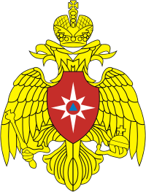

Главное управление МЧС России по Тамбовской области
Управление надзорной деятельности и профилактической работы
(392000, г. Тамбов, ул. Железнодорожная, д. 14)

Территориальное отделение
надзорной деятельности и профилактической работы
по Знаменскому району
(393400, Тамбовская область, р.п. Знаменка, ул. Красная площадь, д. 3)

Номер телефона для справок (консультаций) 8(900)492-93-60

Адрес электронной почты post@68.mchs.gov.ru
gpn_tmb_52@68.mchs.gov.ru

Телефон доверия Главного управления 8(4752)72-99-50

